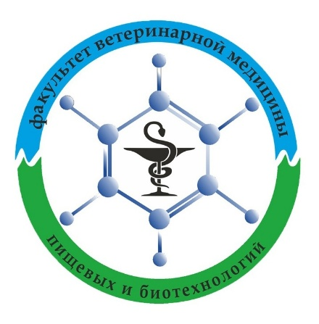
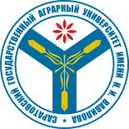

МИНИСТЕРСТВО СЕЛЬСКОГО ХОЗЯЙСТВА РОССИЙСКОЙ ФЕДЕРАЦИИ
ФЕДЕРАЛЬНОЕ ГОСУДАРСТВЕННОЕ БЮДЖЕТНОЕ ОБРАЗОВАТЕЛЬНОЕ УЧРЕЖДЕНИЕ ВЫСШЕГО ОБРАЗОВАНИЯ
«САРАТОВСКИЙ ГОСУДАРСТВЕННЫЙ АГРАРНЫЙ УНИВЕРСИТЕТ ИМЕНИ Н.И. ВАВИЛОВА»
ФАКУЛЬТЕТ ВЕТЕРИНАРНОЙ МЕДИЦИНЫ ПИЩЕВЫХ И БИОТЕХНОЛОГИЙ
КАФЕДРА ТЕХНОЛОГИИ ПРОДУКТОВ ПИТАНИЯ

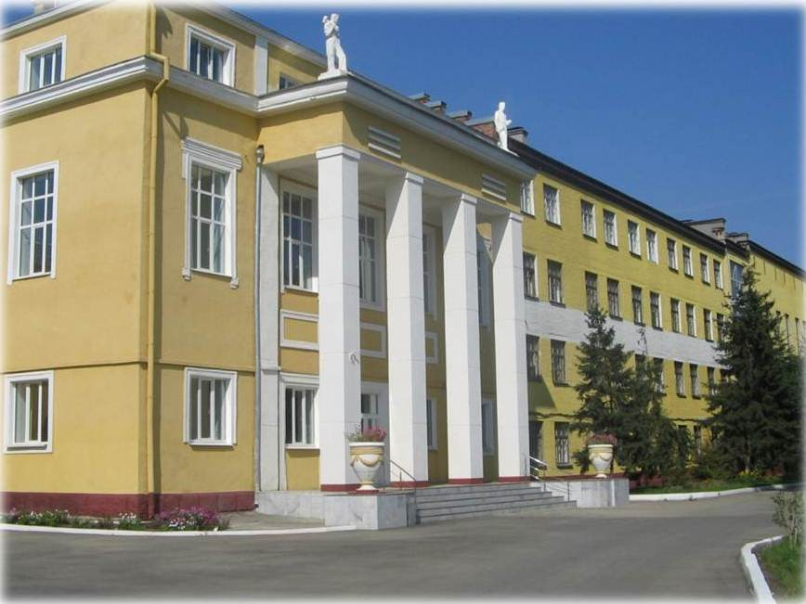
ИНФОРМАЦИОННОЕ ПИСЬМО
НАУЧНАЯ-ПРАКТИЧЕСКАЯ КОНФЕРЕНЦИЯ
ДЛЯ ОБУЧАЮЩИХСЯ ОБРАЗОВАТЕЛЬНЫХ УЧРЕЖДЕНИЙ
ПОСВЯЩЕННАЯ 77-ЛЕТИЮ ПОБЕДЫ ВЕЛИКОЙ ОТЕЧЕСТВЕННОЙ ВОЙНЫ «ПИТАНИЕ НАСЕЛЕНИЯ И ДЕЙСТВУЮЩИХ АРМИЙ В ПЕРИОД ВОВ»
12 – 13 МАЯ 2022 г.

САРАТОВ 2022
Приглашаем Вас принять участие в конференции «Питание населения и действующих армий в период ВОВ». Конференция пройдет в ФГБОУ ВО Саратовский ГАУ в очном/заочном формате 12-13 мая 2022 года.
Цель конференции - развитие патриотических качеств личности и любовь к Родине, интеллектуального творчества молодежи, совершенствование работы с обучающимися по профессиональной ориентации.
К участию приглашаются обучающиеся высших, средних и начальных общеобразовательных и профессиональных образовательных учреждений.
На конкурс допускаются работы, выполненные как индивидуально, так и группой обучающихся (до 5 человек). От одного руководителя или одного коллектива авторов в каждую секцию принимается не более двух работ.

Тематика секций конференции

- Организация питания в годы ВОВ
- Тыл – фронту: промышленность и сельское хозяйство
- Мирные профессии на войне
- Саратов – в годы Великой Отечественной войны
Категории участников

Обучающиеся:
- высших учебных заведений;
- средних профессиональных образовательных учреждений;
- школ, лицеев, гимназий.

Форма участия – очная/заочная

Для образовательных учреждений г. Саратов и г. Энгельс только очная.
При заочной форме участия иногородним участникам необходимо выслать в адрес организаторов: заявку на участие, презентацию, оформленные по требованиям, реферат выступления до 17.00 ч. 11.05. 2022 г. (время московское).

Презентация должна соответствовать следующим требованиям:

1. Количество слайдов – не менее 10
2. Слайд 1 - Титульный - содержит название образовательного учреждения, факультет, курс (класс), название доклада, секция, ФИО автора (полностью), ФИО руководителя (полностью, при наличии)
3. Объем реферата 5-12 страниц; формат текста: MS Word – 95-2003 или совместимые; формат страницы: А4 (210297 мм); поля: 20 мм – сверху, справа, слева; 20 мм – снизу; шрифт: размер (кегль) – 14 пт.; тип – Times New Roman. Интервал – 1,0.
4. Работу присылать на адрес эл.почты kaftpp2016@mail.ru

Прием заявок на участие

Заявка на участие в конференции оформляется в соответствии с приложением 1 и направляется на адрес электронной почты kaftpp2016@mail.ru (ответственный за конференцию - к.т.н., доцент Фоменко Ольга Сергеевна, к.б.н., доцент Белова Мария Владимировна).

Заявки, на участие в научно-практической конференции принимаются до 11 мая 2022 года
Более подробно с условиями и порядком проведения конференции можно ознакомиться, а также задать дополнительные вопросы:
- по телефону 89603461124 (к.т.н., доцент Фоменко Ольга Сергеевна)
- по электронной почте kaftpp2016@mail.ru
- Регистрация участников конференции (фойе 2 этажа главного корпуса УК3 по адресу Соколовая д.335)
- Начало конференции в 10-00 12.05.2022 г.

Приложение 1
Заявка на участие в научно-практической конференции, посвященной 77-летию победы Великой отечественной войны «Питание населения и действующей армии в период ВОВ».
Фамилия, имя, отчество (полностью)
Образовательное учреждение
(указать полное название)
Специальность (направление подготовки) – для обучающихся
Курс обучения, группа (класс)
Название доклада
Тематика секции
Научный руководитель (при наличии)
Форма участия (очное (личное присутствие или онлайн-участие); заочное
(указать все формы участия)
Дипломы и сертификат участника конференции (Электронный)
Телефон
E-mail

